PRESSMEDDELANDE  Att: Nyhetschefen | Göteborg 2012-04-10
Direkt i Inets butiker:
Så gör du datorn snabbare
Datorhandlaren Inet arrangerar denna vecka en serie evenemang i sina butiker i Göteborg och Stockholm för att ge värdefulla tips i att få sin dator att fungera snabbare. Tekniken som demonstreras är så kallad överklockning. Till sin hjälp har de bjudit in proffset Anders ”Blossa” Persson som bland annat använder flytande kväve för att öka prestandan.
– Vi har alltid haft datorentusiaster som våra närmaste kunder, de som kan det mesta om hur man gör en dator både snabbare och bättre. Nu vill vi att fler ska lära sig hemligheterna med att snabba upp sin dator, säger Erik Wickman, vd för Inet.
Inet har i över tolv år varit en handlare med spel- och datorentusiasterna som viktiga kundgrupper. Nu vill Inet föra vidare värdefull kunskap till alla som är intresserade av att förbättra prestandan på sin dator. Veckans evenemang i Inets butiker handlar om en specifik teknik som kallas överklockning.  – Vi har bjudit in Anders ”Blossa” Persson som är känd bland datorentusiaster för att överklocka datorer. Han ska använda bland annat flytande kväve för att öka prestandan vilket är ett kul sätt att demonstrera överklockning, säger Erik Wickman, vd för Inet. |  | 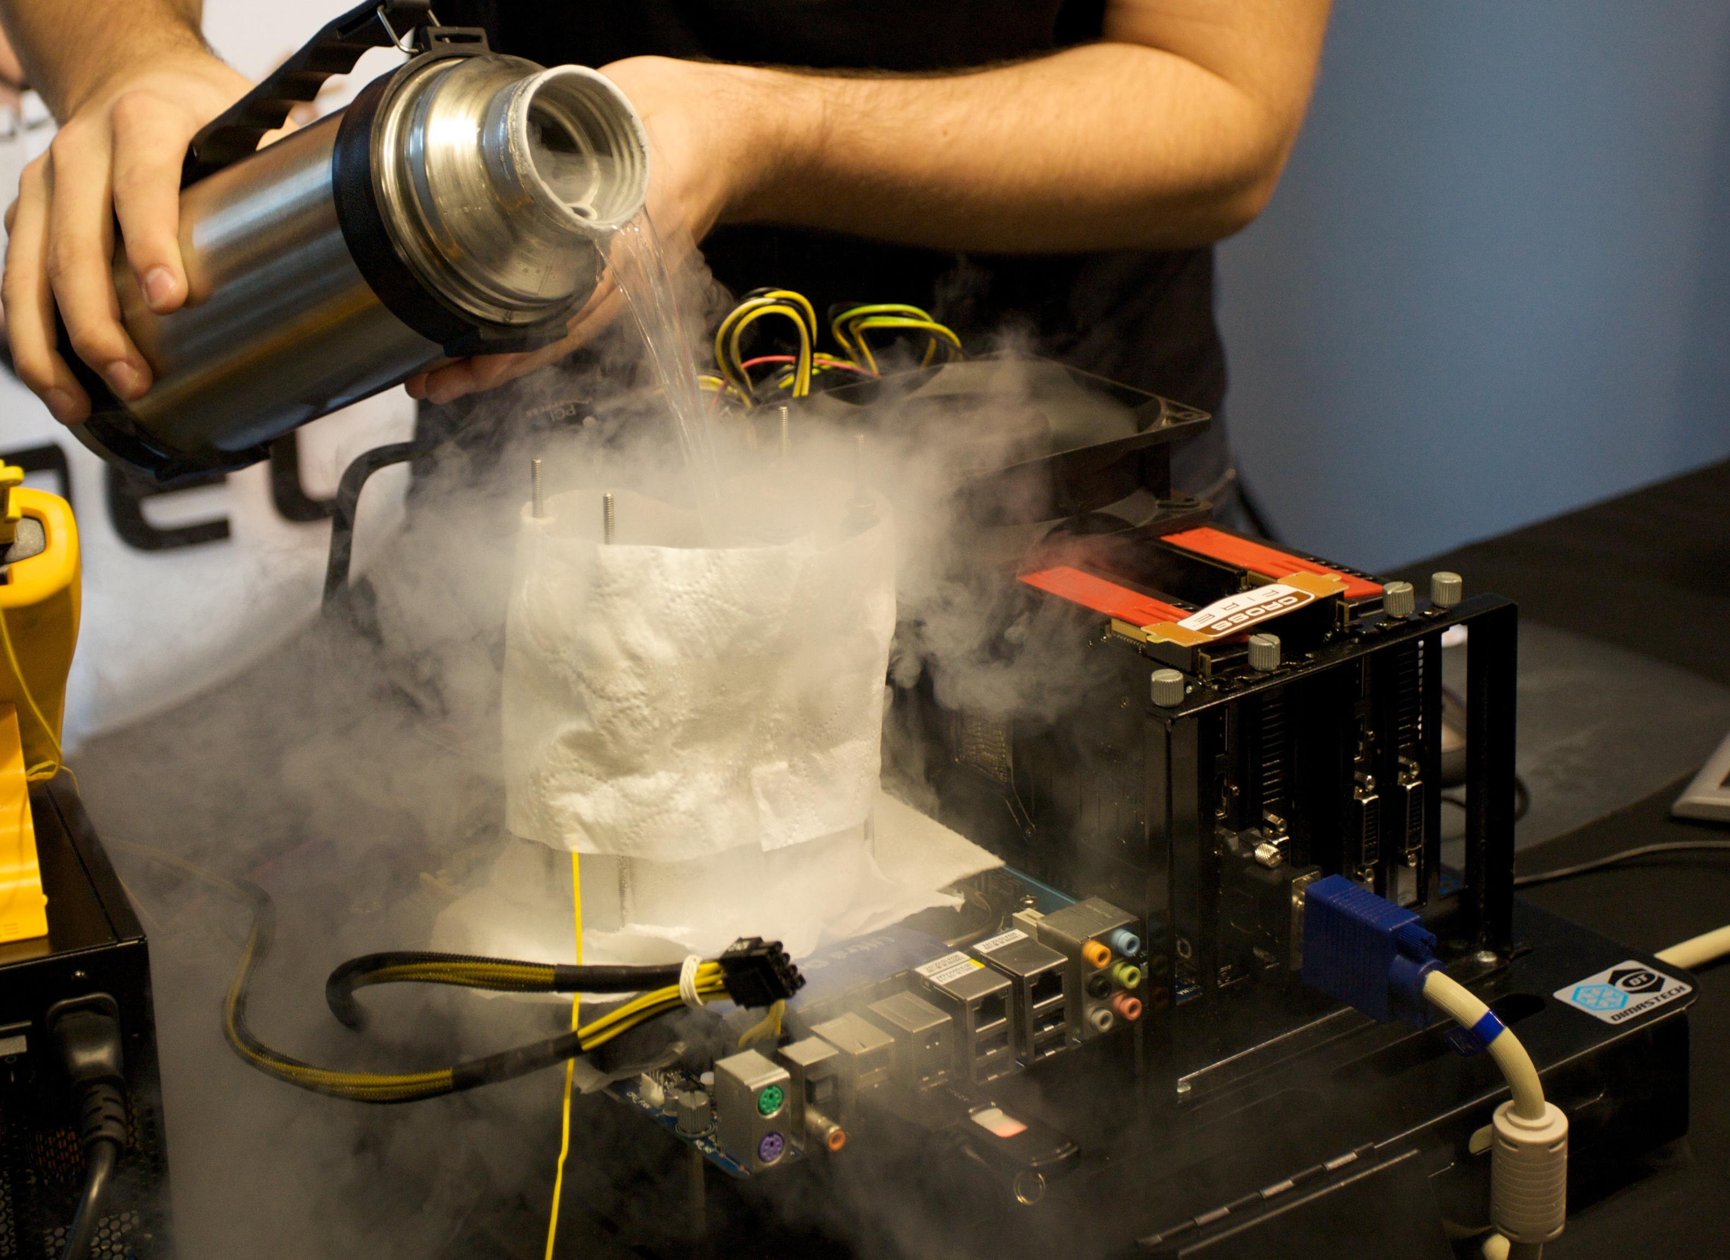  Flytande kväve kyler datorns processorer så att de kan arbeta på betydligt högre nivåer än normalt.
Överklockning innebär att man får datorns komponenter att arbeta snabbare och i vissa fall kan datorns prestanda öka med över 50 procent. En konsekvens vid överklockning kan vara att komponenterna blir varma och behöver kylas extra med fläktar eller, som nu ska visas i butik, med flytande kväve.

– Alla som vill och är intresserade kan överklocka sin dator. I butikerna kommer vi att testa både normal överklockning och den mer extrema varianten som behöver kraftig kylning. Det kommer att bli riktigt kul, säger Anders ”Blossa” Persson som till vardags arbetar som tekniker på Daifuku.

Demonstrationen genomförs i Inets butiker – 10 juni på Inet Sisjön (12-19), 11 juni på Inet Ringön (12-18) och 12 juni på Inet Hötorget i Stockholm (12-19). Evenemanget är öppet för alla.

För ytterligare information
Magnus Sjöbäck, pressansvarig, 070-445 15 99, magnus.sjoback@inet.se
Erik Wickman, vd, 0708-65 27 02, erik.wickman@inet.se
Hemsida www.inet.se

